Navodila za uporabo za art. 719002 – povišan nastavek za straniščno školjko
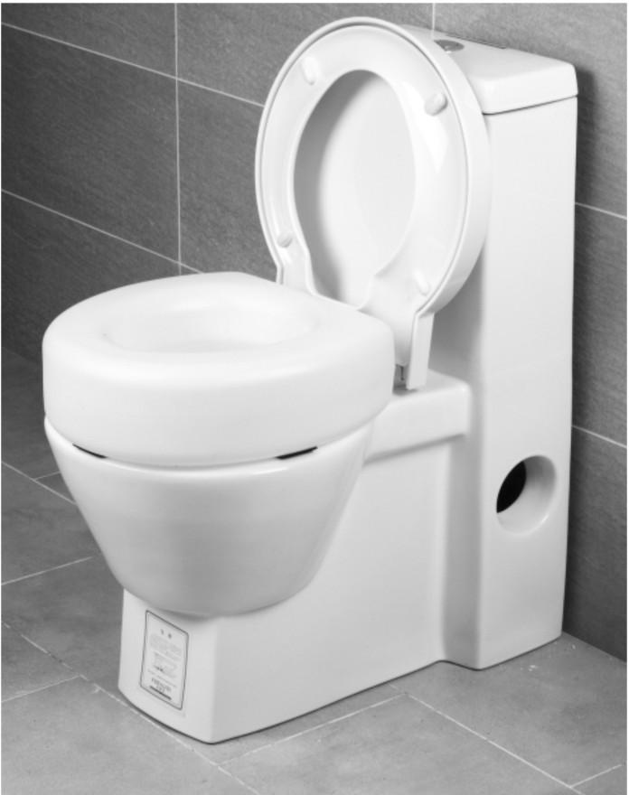
Navodila za namestitev
- Izdelek vzemite iz embalaže in pred namestitvijo natančno preberite vsa navodila.
- Dvignite pokrov in desko straniščne školjke ter nastavek postavite čez rob straniščne školjke. (Pri nekaterih straniščih je potrebno odstraniti pokrov, da se sedež lahko pravilno namesti).
- Ko je nastavek pravilno nameščen na rob straniščne školjke, ga potisnite navzdol, dokler se ne namesti na mesto. Izdelek pravilno centrirajte na rob straniščne školjke.
- Pred uporabo vedno preverite, ali je izdelek pravilno nameščen. Med uporabo mora biti težišče uporabnikove teže na sredini sedeža, ne preveč naprej ali preveč vstran, saj obstaja nevarnost, da se izdelek prevrne.
- Če se oblika straniščne deske ne ujema s tem izdelkom, je priporočljivo, da ga ne uporabljate.
- Največja obremenitev tega izdelka je 100 kg.
Namen uporabe
Kopalniški pripomočki so še posebej primerni za večjo samostojnost uporabnika, še posebej za gibalno ovirane osebe.
Vzdrževanje in čiščenje
Vse dele je mogoče oprati z milom in toplo vodo (do 195 °F / 90 °C). Uporabite neabrazivni detergent s toplo vodo. Sperite s toplo vodo in posušite.
Za ta izdelek NE UPORABLJAJTE DETERGENTOV ALI ABRAZIVNIH GOBIC, ker se lahko poškoduje.
Previdnostni ukrepi
Ne držite se za sedež, ko vstajate ali sedate.
Pred uporabo preverite, ali je izdelek pravilno nameščen na straniščno školjko. Invalidnim uporabnikom je treba pomagati pri vsaki uporabi tega izdelka. Ta izdelek je zasnovan za uporabo z najpogostejšimi vrstami straniščnih školjk.
Obstaja možnost, da izdelek ne bo ustrezal vsem sedežem. Pred uporabo preverite, ali je izdelek pravilno nameščen in stabilen.

